Как сделать омбре в домашних условиях?
Сегодня одним из наиболее топовых окрашиваний волос является ombre. По этой методике можно достичь результата, когда плавно переплываются оттенки.

Омбре на разную длину
Данную технику любят все женщины. Вероятно, нет такой леди, которая не имела бы понятия о том, что это за покраска.

В связи с чем ombre получило такой ажиотаж?
Женщинам это нравится, потому что оно универсально. Наверняка вам хотелось бы уметь делать его собственноручно. Это совершенно не трудно.

Укороченные локоны
Перед началом окрашивания, запишитесь в салон, чтобы вам подстригли волосы.
Пошаговая инструкция:
- Начинайте снизу. Краска (9-ти процентный окисляющий концентрат и осветляющий порошок) наносится на них по типу мелирования. Накройте фольгированной бумагой на полчаса. Затем, вымойте и хорошенько высушитесь.
- Теперь красьте прикорневые прядки. Распределяйте краску при помощи щеточки. Подождите не больше 20-ти минут. Смывайте.

Омбре при средней длине
Стоит ознакомиться с колорированием для средних прядок в несколько этапов:
- Окрасьте низ. Разделите все по частям и начешите, чтобы красительная эссенция была корректно нанесена. Возьмите подготовленную субстанцию для каждой из волосин. Заверните в фольгу и подождите полчаса. Смойте и посушите.
- Покрасьте сверху и затонируйте снизу. Косметику шоколадного или карамельного оттенка вместе с низкопроцентным осветлителем на корни и распределите все, что останется щеткой. Тоник держится порядка 20-ти минут.
- Смойте шампунем и водой, кондиционером и промойте еще раз. Замотайте голову в полотенце для быстрого впитывания влаги. После расчесывания, сбрызните пряди спреем, чтобы придать им гладкость.
По итогу вы увидите потрясающее колорирование в таком стиле.

Как происходит покраска на максимальной длине
По сути все то же самое, как и на средних локонах. Давайте повторим, но с добавлением маленьких нюансов.
- Смочите прядки водой.
- Расчешите и разделите их на хвостики.
- Берите осветлитель.
- Намажьте его на все хвосты.
- Подержите минут 15.
- Распустите резинки.
- Не забудьте промыть.
Разница для светло- и темноволосых дам состоит только в выборе цветового тона и в том, какой процент окислителя подобрать. Для темноволосых оптимальным станет 9-12-ти процентный.
Также существуют креативные вариации с применением экстремальных насыщенных цветов, по типу розового, зеленого и т.д.
Для брюнеток подойдет ombre не только каштановых тонов, но и востребован переход от черного к седому.
Чтобы покрасить темные локоны собственноручно вам понадобится все то же самое, что мы обсуждали ранее: емкость из любого материала, главное, чтобы не металлическая, красящая эссенция, одноразовые перчатки, расческа, фольга и кисточка.

Омбре Брюнеткам - Ход выполнения:
- Подготавливаете завитки, расчесываете их и, чтобы было удобнее, разделяете на зоны.
- Замешиваете и намазываете смесь. Обворачиваете и спустя 15 минут смываете.
- Закрашиваете шевелюру посередине, ожидаете около 8-10-ти минут, вымываете.
- Прокрашиваете прикорневую зону, через минут 5 моете и высушиваете голову.

Инновационная технология для светловолосых девушек
Блондинками могут быть применены совершенно разные методы реализации данной покраски. Прекрасно будет смотреться слияние двух и более оттенков.
Также доступен классический вариант – цветовая гамма изменится лишь частично, но если вы задумали воссоздать зрительно проросшие корни, то можно затемнить их.
- Подготавливаете стандартный вышеупомянутый набор материалов.
- Готовите смесь в перчатках и наносите ее вдоль корней.
- По истечению пяти минут, продолжайте красить сверху вниз таким образом, чтобы все держалось на протяжении 10-ти минут.
- Пасмы должны быть затемнены ровно по линии. Чтобы линия была ровной, сделайте 4 одноуровневых хвоста. Чтобы потемнение сместилось, отделите 6 разноуровневых хвостов, чтобы краситель попадал везде поочередно.
Если женщина намерена покрасить одни кончики, стоит соблюдать эту инструкцию:
- Материалы остаются теми же, что и в предыдущих обзорах.
- Подготовленную субстанцию намазывают на нижнюю часть шевелюры и вскоре смывают.
- Делают 4 пучка до уровня плеч, прокрашивают несколько сантиметров над концами, и через 7 минут промывают.
Важно определить для себя подходящий вариант, потому что колорирование в любом случае вам подойдет, независимо от длины и типа волосяного покрова.

Чем отличается шатуш от ombre?
Шатуш – это разновидность мелирования, отображающая зрительно углубленный тон благодаря переходу от светлого к темному. Для колорирования фольга не требуется, а вот шатуш отличается самим процессом покраски, подойдет для затемненных удлиненных пасм.
Чтобы покраситься дома, делайте следующее:
- Подготовьте плечевую накидку, осветлитель, тоник и расческу. Процент окисляющего средства подбирается исходя из структуры волоса. Предварительно стоит проконсультироваться у стилиста.
- Поделите шевелюру надвое, на сантиметра 2 как минимум, и начешите.
- Практически все пасмы следует обработать соответствующей осветляющей эссенцией, которая смывается водой.
- Обработайте пряди тонером желаемого цвета. Потемнее - на корни, низ осветлите.
В московских парикмахерских ombre стоит от 4500 до 12 тысяч рублей. Клиенты положительно отзываются, ведь техника поистине универсальна и соответствует запросам современных девушек.
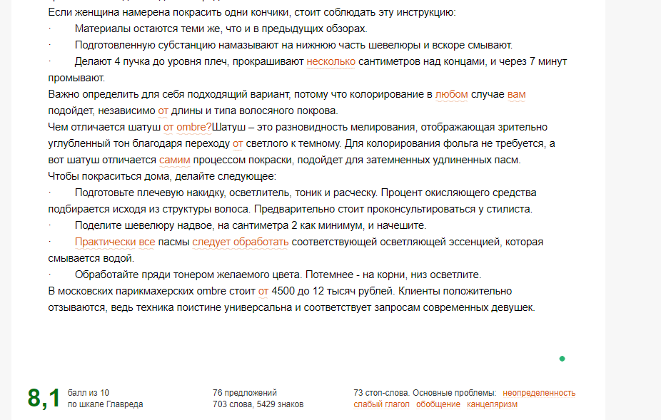
https://text.ru/antiplagiat/5a6f7946ad972

